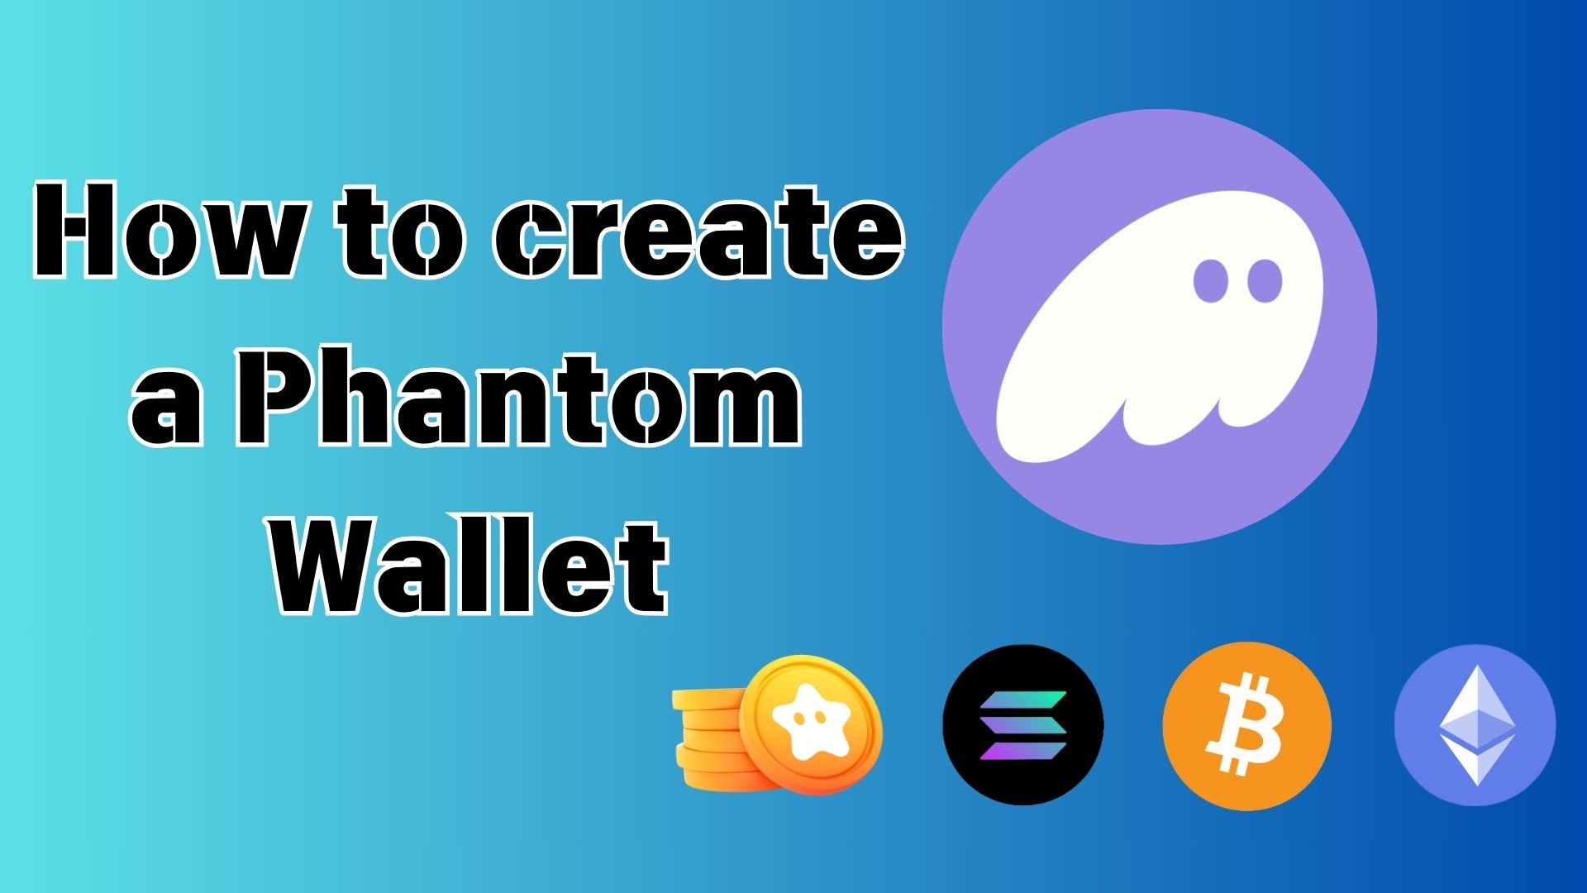

**Wie man eine Phantom Wallet erstellt: Der vollständige Leitfaden für Anfänger**

**Hallo zusammen!**

**In diesem Leitfaden erklären wir Ihnen, was die "Phantom Wallet" ist – eine beliebte digitale Geldbörse in der Welt der Kryptowährungen und NFTs – auf eine einfache und verständliche Weise für Anfänger!**

**Falls Sie sich fragen: "Was ist eine Wallet?" oder "Ist die Einrichtung kompliziert?", keine Sorge! Wenn Sie diesem Leitfaden Schritt für Schritt folgen, können Sie Ihre eigene Phantom Wallet problemlos erstellen.**

# Was ist die Phantom Wallet?

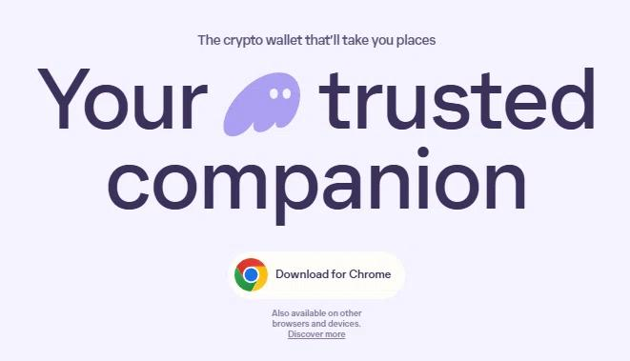  
  
Quelle: Offizielle Website von Phantom Wallet

Die Phantom Wallet ist im Grunde eine "digitale Geldbörse". Ähnlich wie ein Bankkonto oder eine physische Geldbörse dient sie zum Speichern und Verwalten von Kryptowährungen und NFTs.

Sie ist besonders beliebt für ihre Nutzung auf der Solana-Blockchain, die für ihre hohe Geschwindigkeit und niedrigen Transaktionsgebühren bekannt ist. Mittlerweile unterstützt sie auch Ethereum, Bitcoin und andere Blockchains!

Offizielle Website der Phantom Wallet:  
https://phantom.com/

# Die wichtigsten Funktionen der Phantom Wallet

Viele Nutzer bevorzugen die Phantom Wallet aufgrund dieser Eigenschaften:

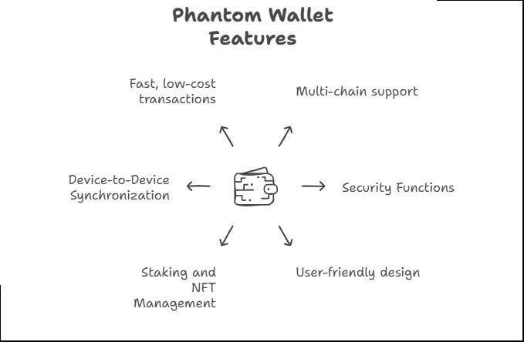

## Grundlegende Funktionen

* Unterstützt mehrere Blockchains: Solana, Ethereum, Bitcoin, Polygon usw.
* Selbstverwahrung: Sie haben die volle Kontrolle über Ihre Vermögenswerte (keine Notwendigkeit, sie an einer Börse zu hinterlegen)
* Benutzerfreundlich: Einfache und intuitive Bedienung, ideal für Anfänger

## Sicherheitsmerkmale

* Kein Risiko eines Börsen-Hacks: Ihre Vermögenswerte bleiben sicher, selbst wenn eine Börse gehackt wird
* Kein Risiko eines Börsenbankrotts: Ihre Vermögenswerte bleiben erhalten, auch wenn eine Börse ihren Dienst einstellt
* Biometrische Authentifizierung: Sicherer Zugriff durch Gesichtserkennung oder Fingerabdruck

## Funktionalität

* Einfache Transaktionen: Kryptowährungen problemlos senden und empfangen
* Integrierter Token-Tausch: Kryptowährungen direkt in der App tauschen
* Staking: Passive Einnahmen durch das Staking von Kryptowährungen erzielen
* NFT-Verwaltung: Einfache Anzeige und Organisation von NFTs

## Kompatibilität

* Verfügbar auf Smartphone und PC: Nutzt iOS/Android sowie eine Browser-Erweiterung
* Geräteübergreifende Synchronisation: Dieselbe Wallet auf mehreren Geräten verwenden

## Vorteile bei Transaktionen

* Schnelle Verarbeitung: Besonders auf der Solana-Blockchain
* Geringe Transaktionskosten

# Wie erstellt man eine Phantom Wallet?

Es gibt zwei Hauptmethoden zur Erstellung einer Phantom Wallet. Wählen Sie die Methode, die am besten zu Ihnen passt!

## Methode 1: Wallet mit einer E-Mail-Adresse erstellen

Empfohlen für Anfänger, da diese Methode besonders einfach ist.

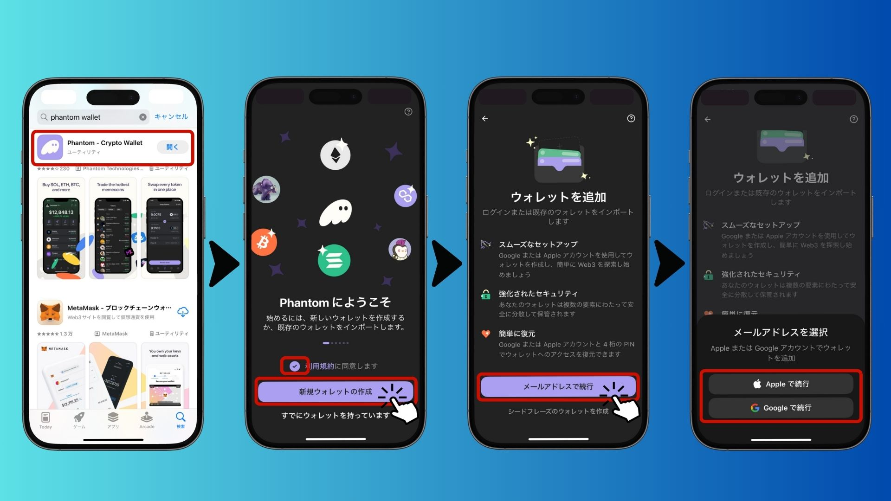  
  
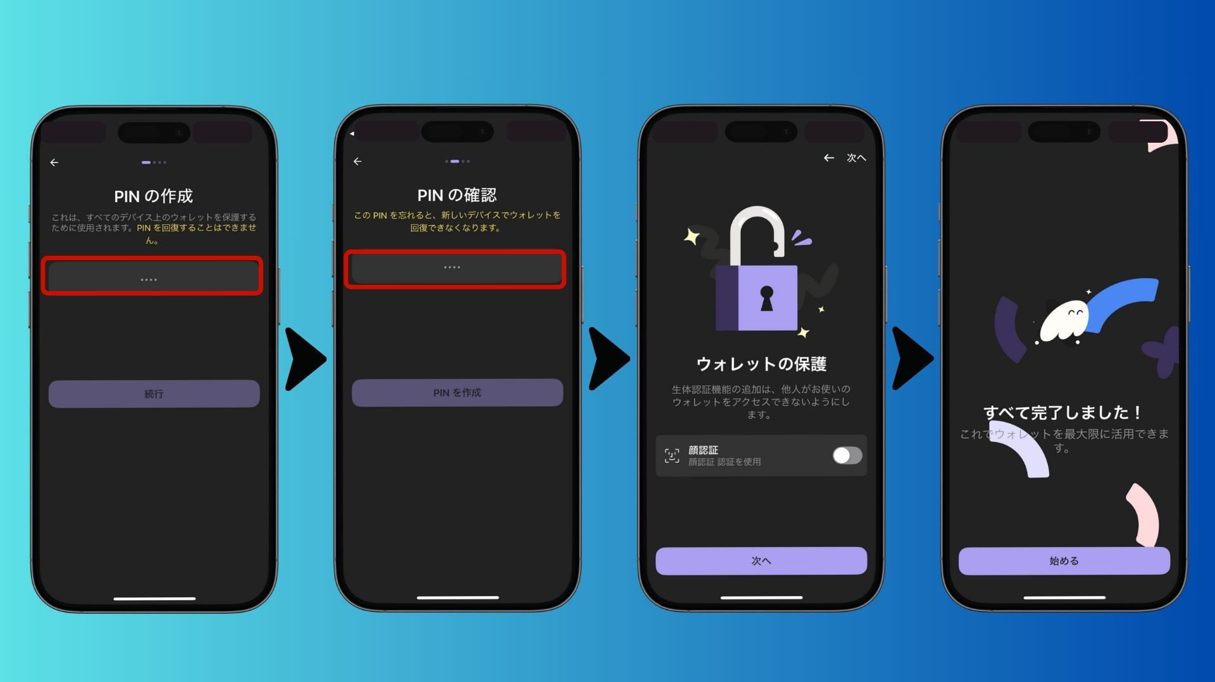

* Laden Sie die Phantom App aus dem App Store oder Google Play herunter
* iOS: https://apps.apple.com/jp/app/phantom-crypto-wallet/id1598432977
* Android: https://play.google.com/store/apps/details?id=app.phantom&pcampaignid=web_share
* Öffnen Sie die App, akzeptieren Sie die Nutzungsbedingungen und wählen Sie "Neue Wallet erstellen"
* Wählen Sie "Mit E-Mail-Adresse fortfahren" (oder melden Sie sich mit einem Apple-/Google-Konto an)
* Legen Sie eine 4-stellige PIN fest (unbedingt merken!)
* Aktivieren Sie die biometrische Authentifizierung für zusätzliche Sicherheit
* Die Einrichtung ist abgeschlossen!

## Methode 2: Wallet mit einer Seed Phrase erstellen

Diese Methode wird für Nutzer empfohlen, die höhere Sicherheit oder Kompatibilität mit anderen Wallets wünschen.

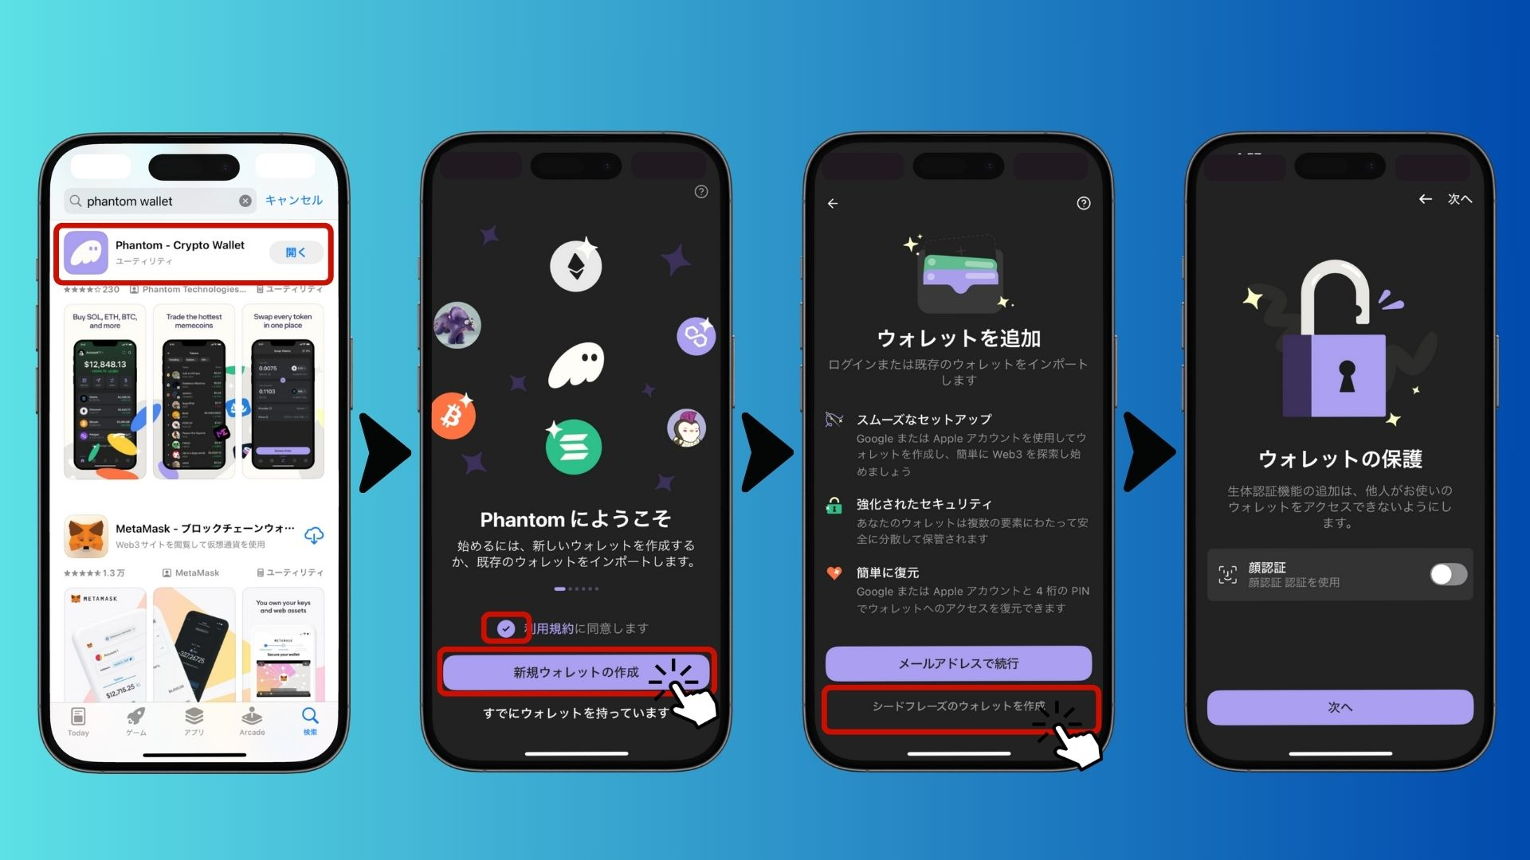  
  
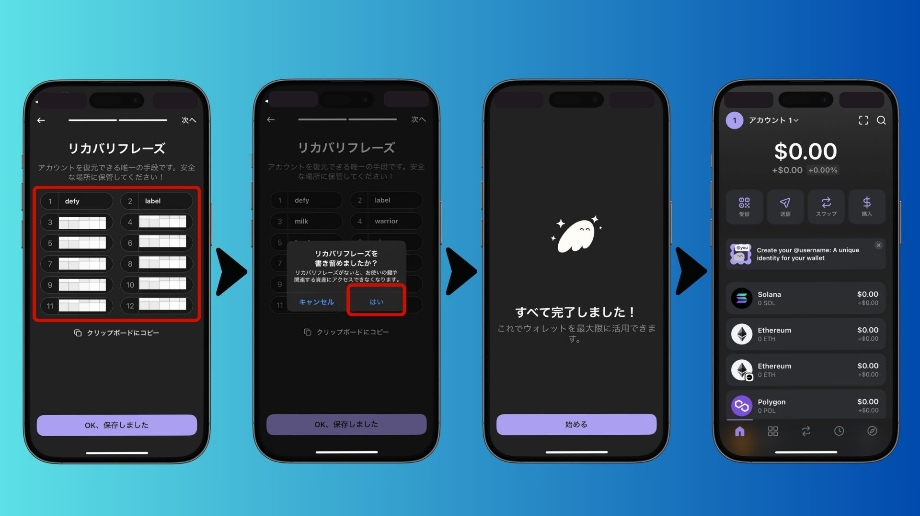

* Laden Sie die Phantom App aus dem App Store oder Google Play herunter
* Öffnen Sie die App, akzeptieren Sie die Nutzungsbedingungen und wählen Sie "Neue Wallet erstellen"
* Wählen Sie "Wallet mit einer Seed Phrase erstellen"
* Aktivieren Sie die biometrische Authentifizierung für zusätzliche Sicherheit
* Schreiben Sie sich die 12-Wort-Seed Phrase auf (z. B. apple banana cat...) und bewahren Sie sie sicher auf
* Bestätigen Sie die Seed Phrase und schließen Sie die Einrichtung ab

⚠️ Teilen Sie Ihre Seed Phrase niemals und speichern Sie sie nicht digital!

# Risiken & Vorsichtsmaßnahmen

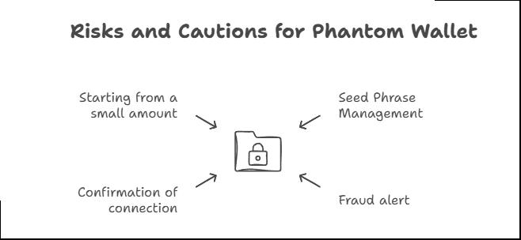

* Verwalten Sie Ihre Seed Phrase sorgfältig: Wenn Sie sie verlieren, können Sie Ihre Wallet nicht wiederherstellen
* Vorsicht vor Betrügereien: Vermeiden Sie gefälschte Websites oder Anfragen nach Ihrer Seed Phrase
* Prüfen Sie Ihre Verbindungen: Seien Sie vorsichtig, wenn Sie Ihre Wallet mit unbekannten Apps oder Websites verbinden
* Beginnen Sie mit kleinen Beträgen: Machen Sie sich mit der Wallet vertraut, bevor Sie größere Beträge verwalten

# Häufig gestellte Fragen

## Q1: Ist die Phantom Wallet kostenlos?

Ja, die Nutzung der Wallet ist kostenlos. Allerdings können geringe Gebühren für Blockchain-Transaktionen anfallen.

## Q2: Was passiert, wenn ich meine Seed Phrase verliere?

Wenn Sie Ihre Seed Phrase verlieren, können Sie Ihre Wallet nicht wiederherstellen. Falls Sie sich per E-Mail registriert haben, können Sie Ihre Wallet mit Ihrer E-Mail-Adresse und PIN wiederherstellen.

## Q3: Kann ich eine andere Wallet in Phantom importieren?

Ja, Sie können eine andere Wallet mit ihrer Seed Phrase in Phantom importieren.

## Q4: Kann ich dieselbe Wallet auf PC und Smartphone nutzen?

Ja, melden Sie sich einfach mit der gleichen Seed Phrase oder E-Mail-Adresse an.

## Q5: Welche Kryptowährungen werden von Phantom Wallet unterstützt?

Phantom unterstützt Solana (SOL), Ethereum (ETH), Bitcoin (BTC), Polygon (MATIC) und weitere.

# Fazit

Die Phantom Wallet ist eine sichere und benutzerfreundliche Wallet – ideal für Nutzer des Solana-Ökosystems!

Wählen Sie Ihre bevorzugte Methode zur Einrichtung:

* E-Mail-Methode: Einfach und für Anfänger geeignet
* Seed Phrase-Methode: Sicherer, für fortgeschrittene Nutzer

Bewahren Sie Ihr Passwort, Ihre PIN und Ihre Seed Phrase sicher auf!

Jetzt wissen Sie, wie Sie eine Phantom Wallet erstellen – probieren Sie es aus und entdecken Sie die Welt von Web3!